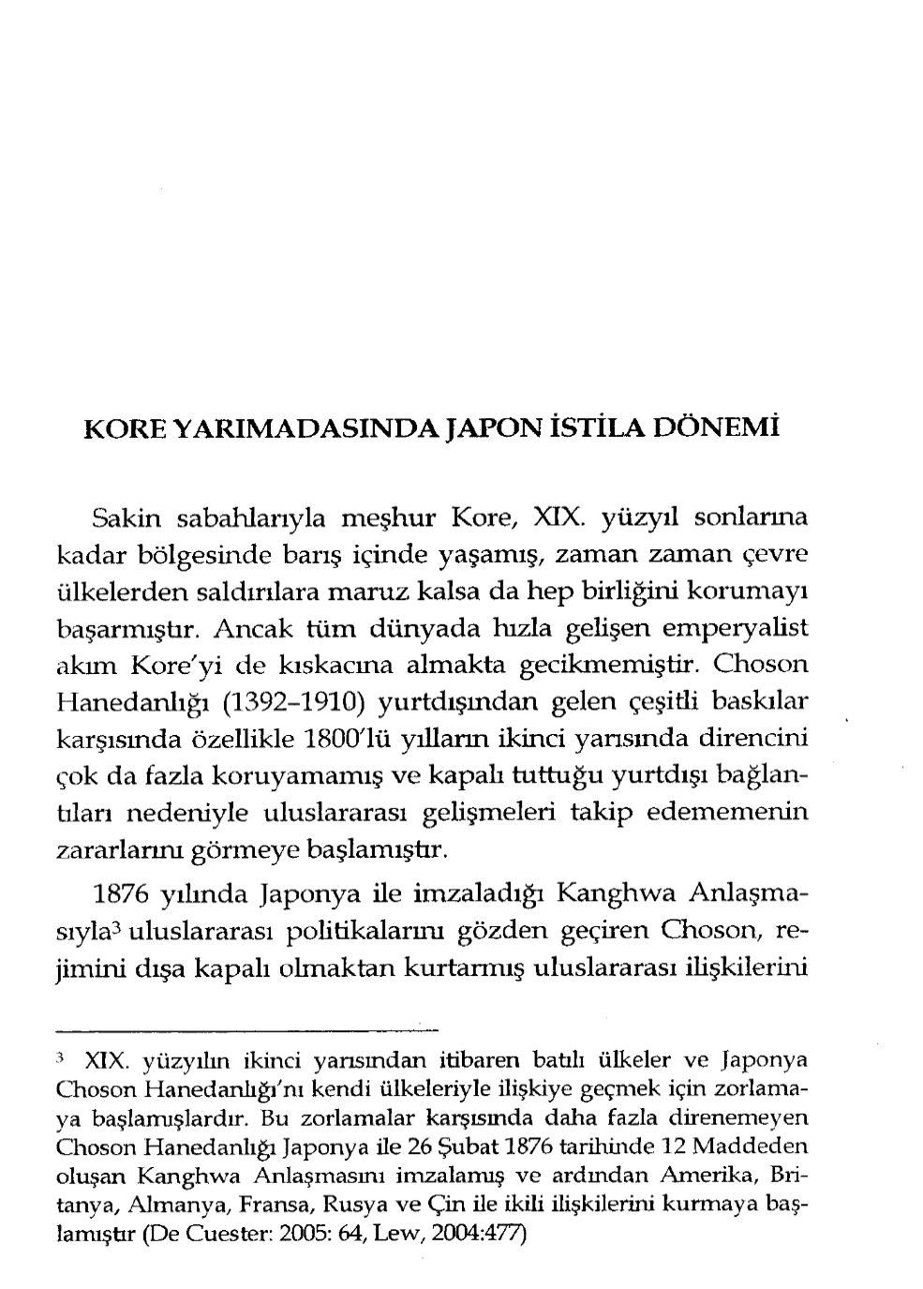
Resim 1 GÖKMEN, M.E. (2008) Soğuk Savaşta Sıcak Çatışma – Kore Savaşı. Ankara: Kent Kitap
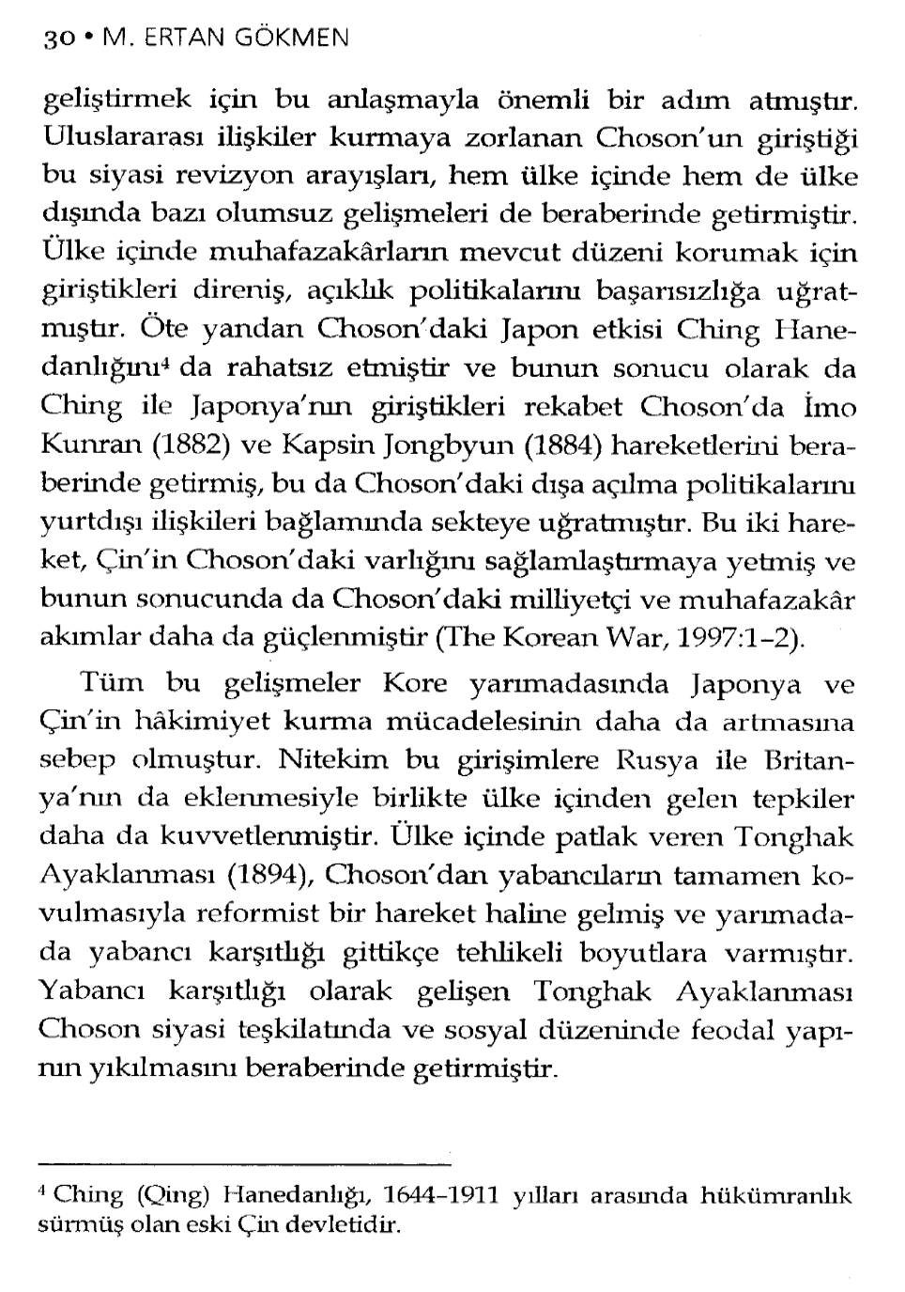
Resim 2GÖKMEN, M.E. (2008) Soğuk Savaşta Sıcak Çatışma – Kore Savaşı. Ankara: Kent Kitap
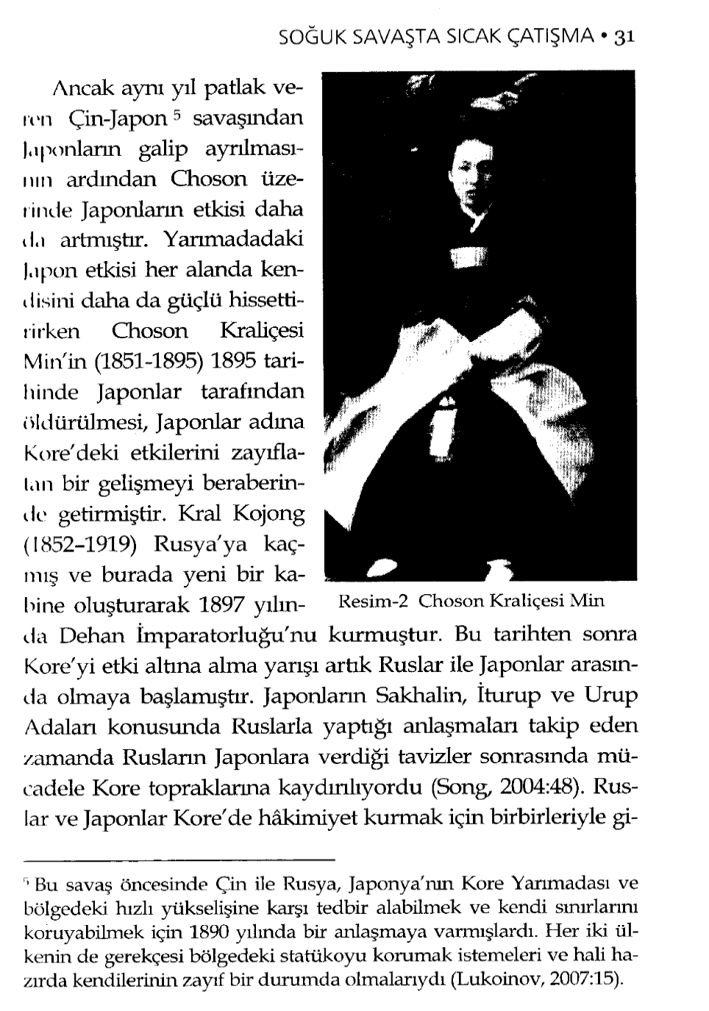
Resim 3GÖKMEN, M.E. (2008) Soğuk Savaşta Sıcak Çatışma – Kore Savaşı. Ankara: Kent Kitap
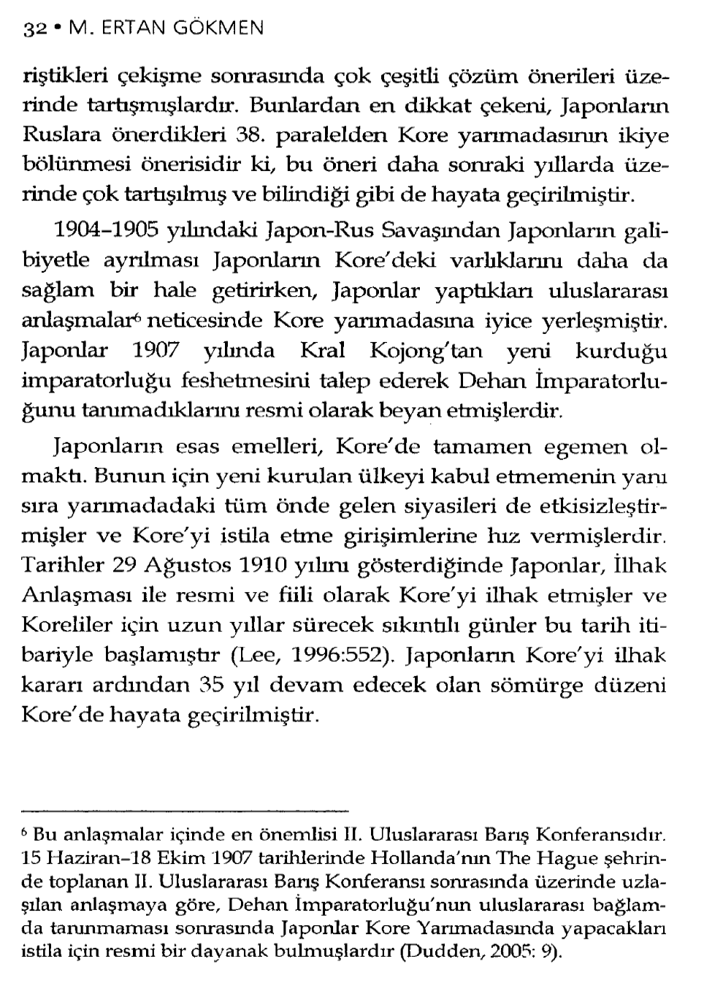
Resim 4GÖKMEN, M.E. (2008) Soğuk Savaşta Sıcak Çatışma – Kore Savaşı. Ankara: Kent Kitap
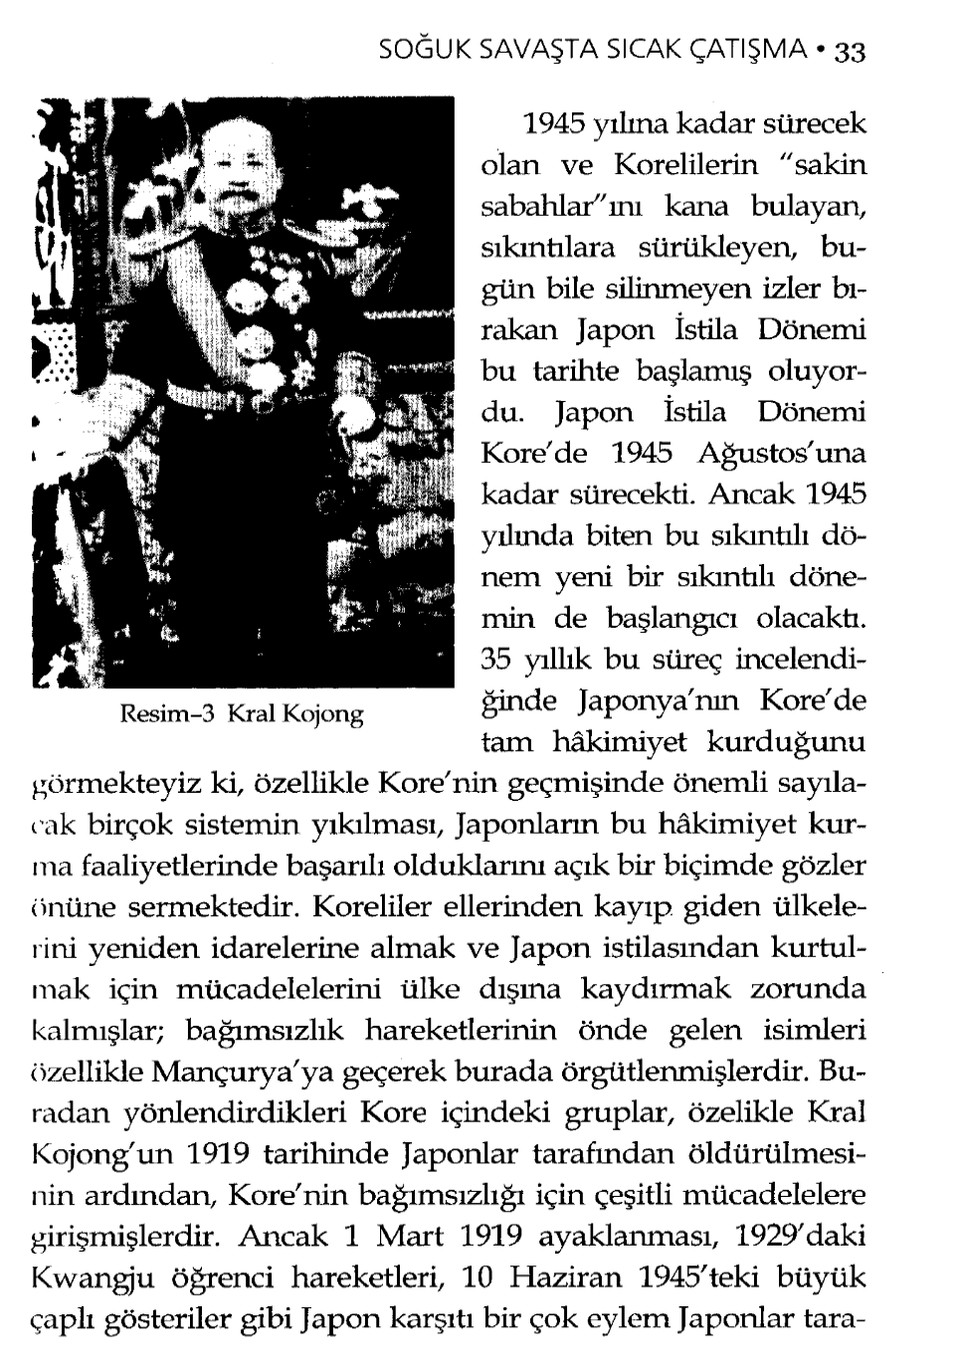
Resim 5GÖKMEN, M.E. (2008) Soğuk Savaşta Sıcak Çatışma – Kore Savaşı. Ankara: Kent Kitap
Resim 6GÖKMEN, M.E. (2008) Soğuk Savaşta Sıcak Çatışma – Kore Savaşı. Ankara: Kent Kitap

